秦淮中学高三数学备课组2024年10月24日集体备课活动

一.活动主题：高三数学备课组集体备课活动

二.活动方案

活动时间：10月24日， 星期四上午8：55~10：30

参加人员：高三数学备课组成员

活动地点：三楼录播教室

活动流程：

1. 签到
2. 张兰香老师公开课：等比数列
3. 郝圆圆老师评课

三、活动材料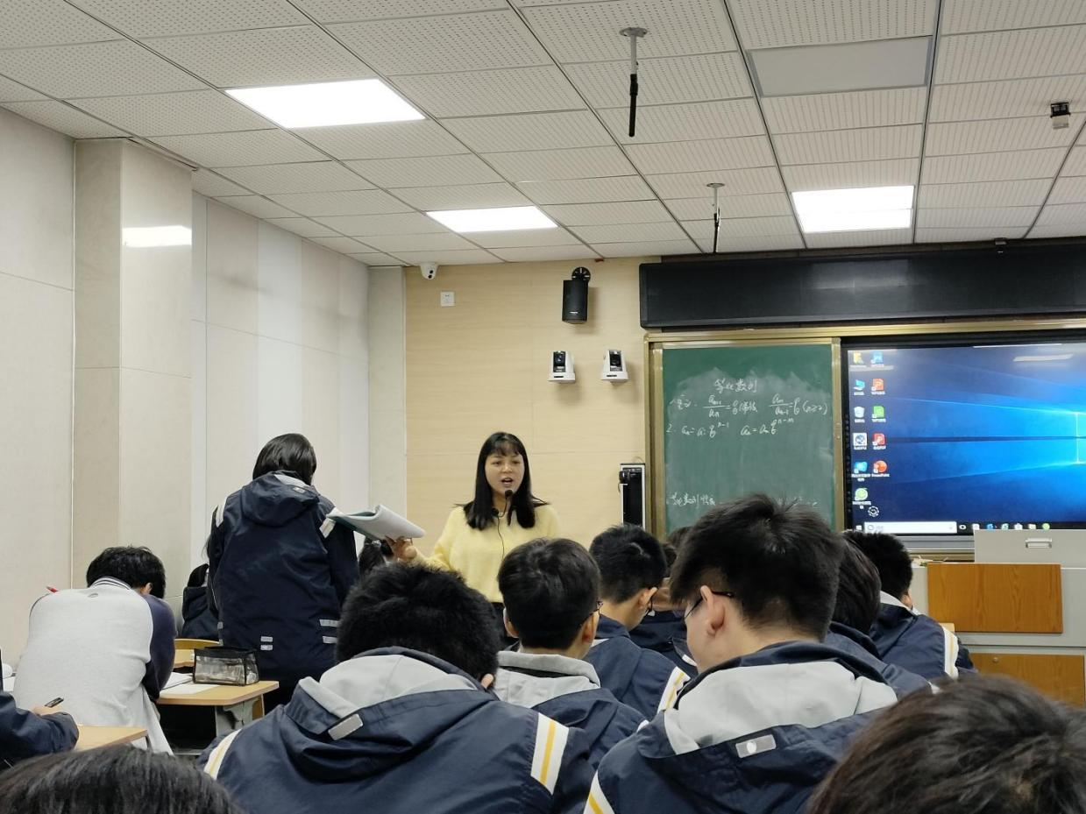

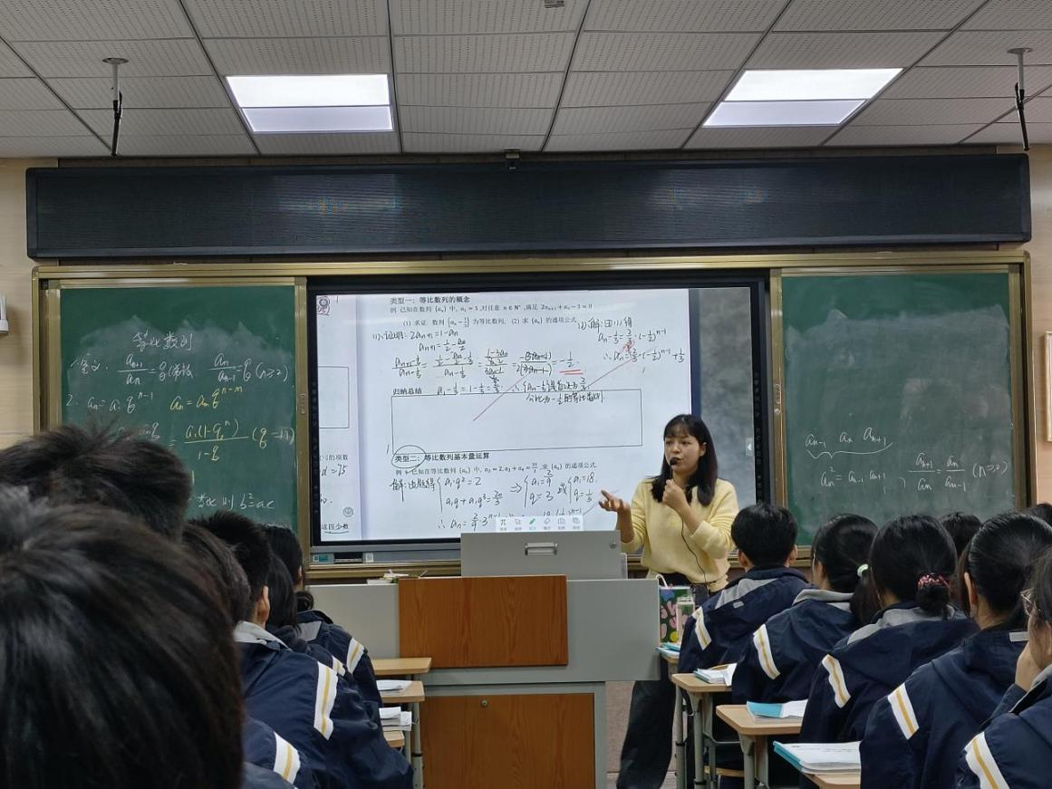

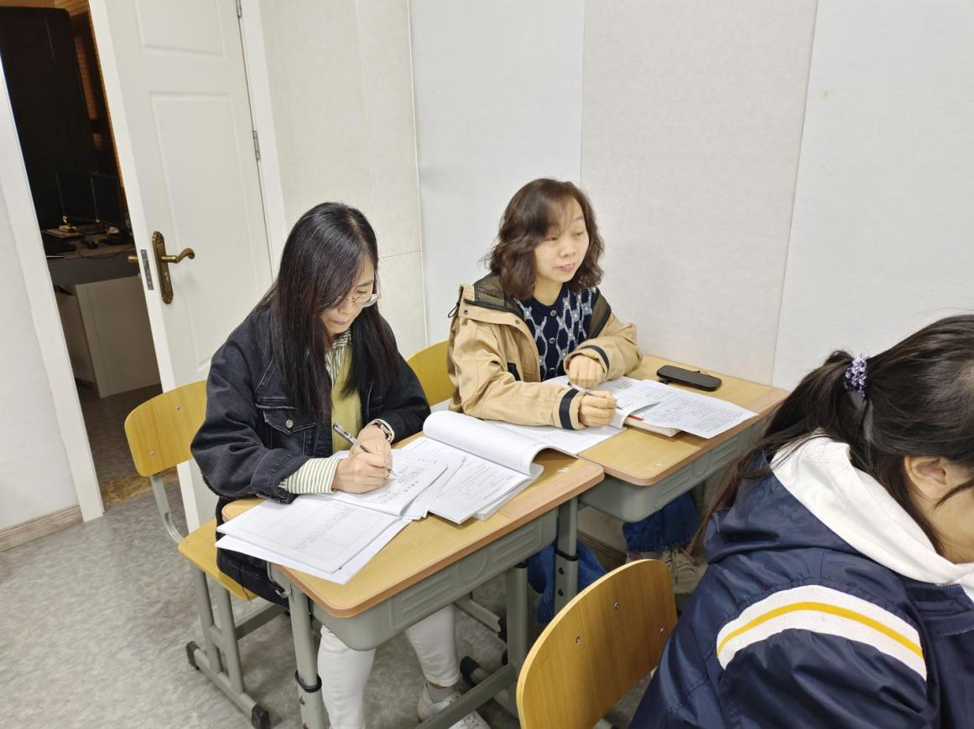

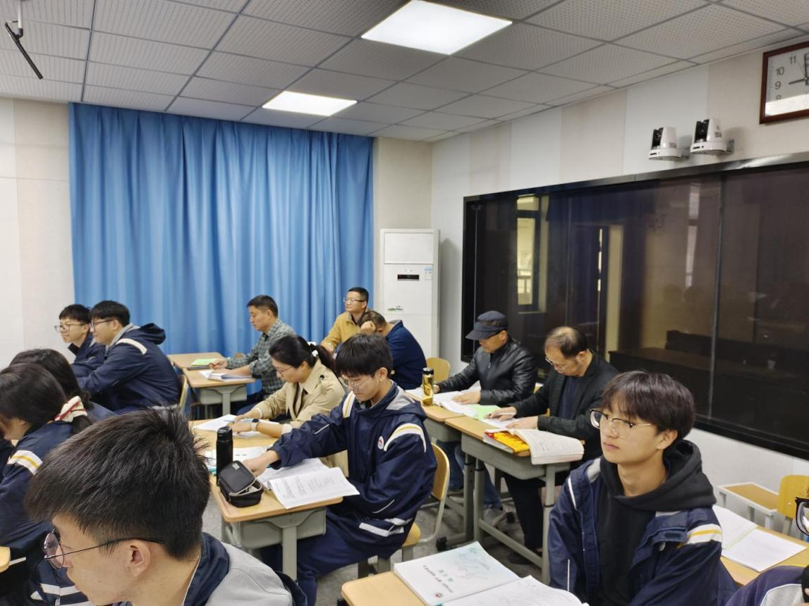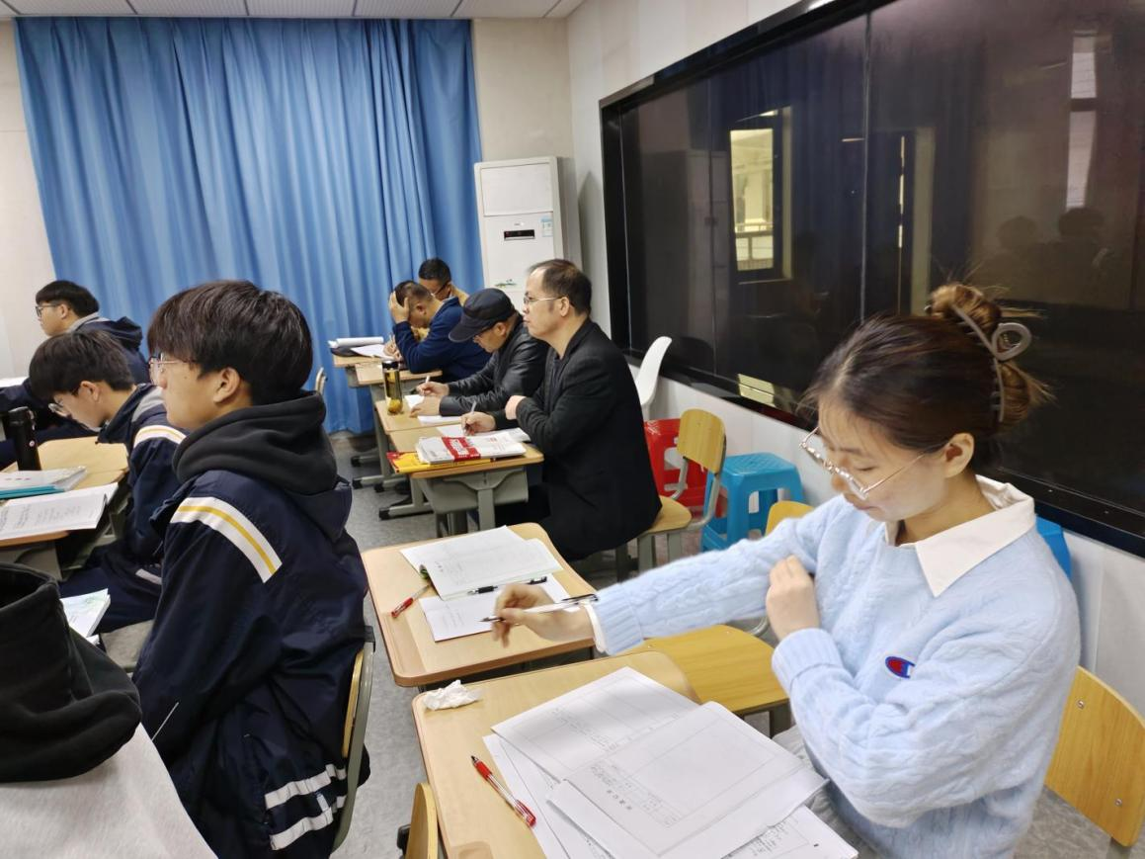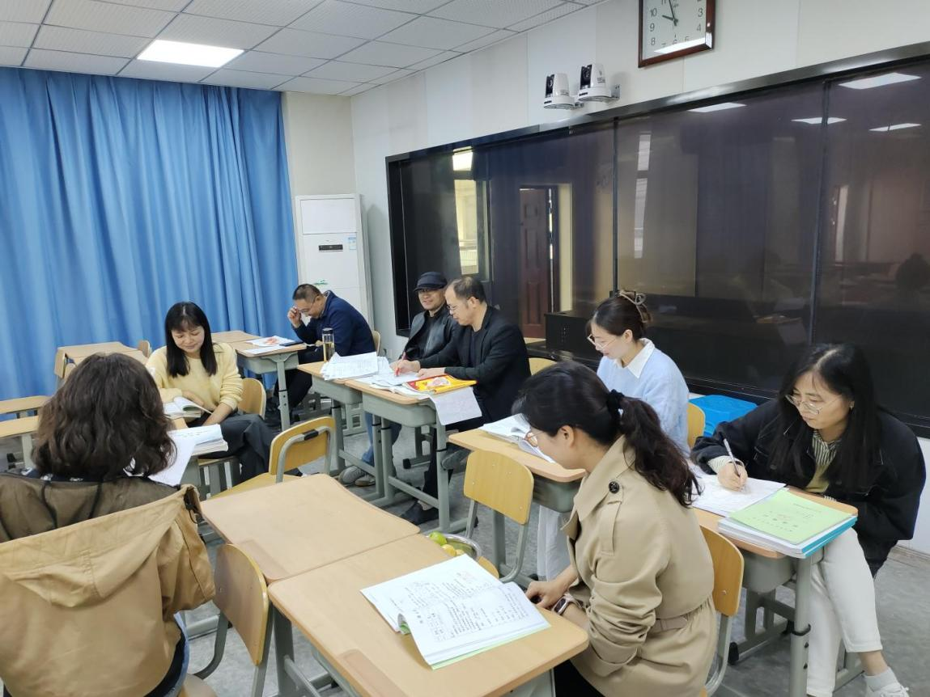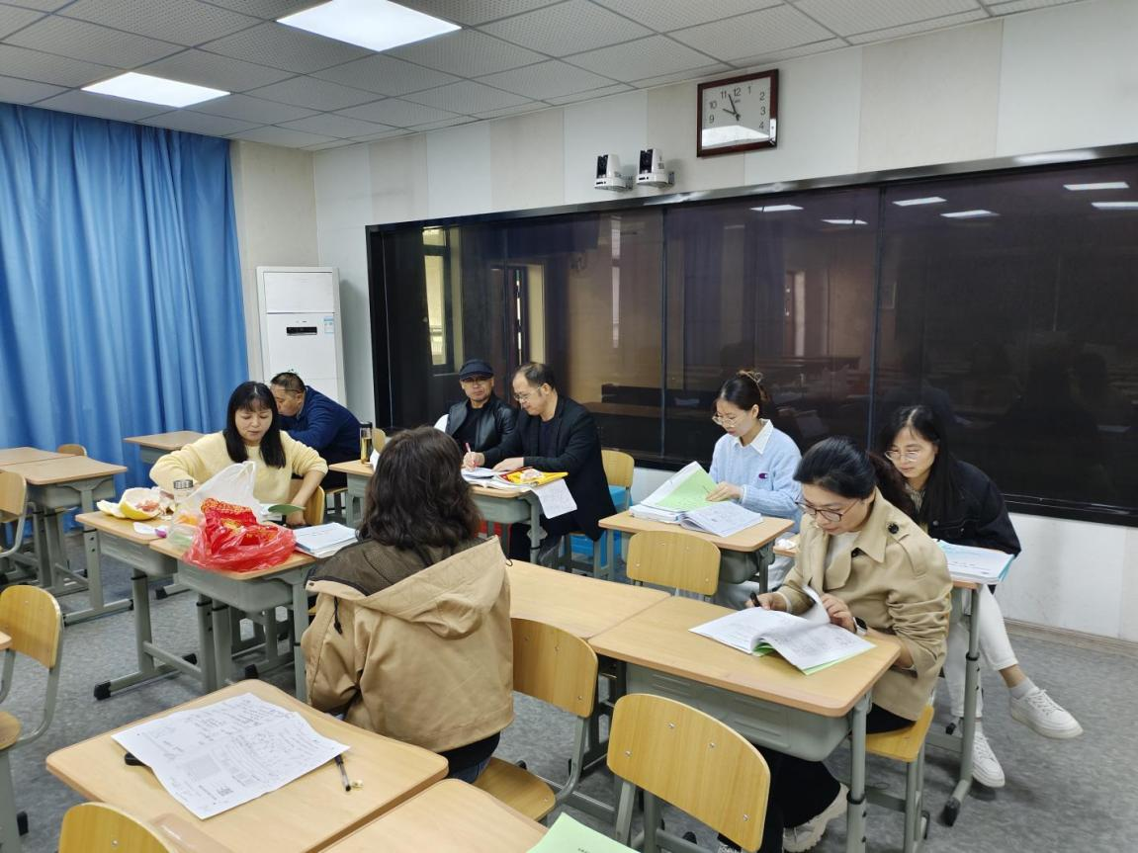

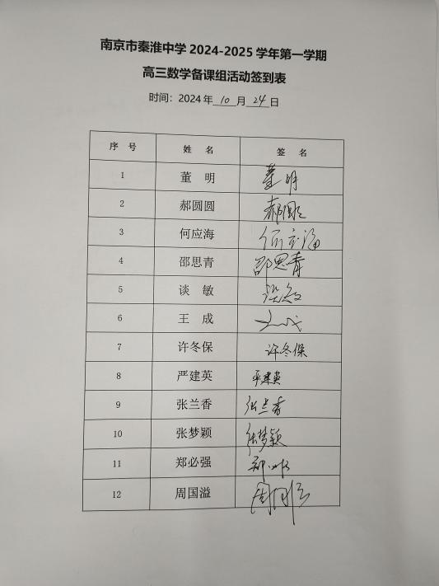 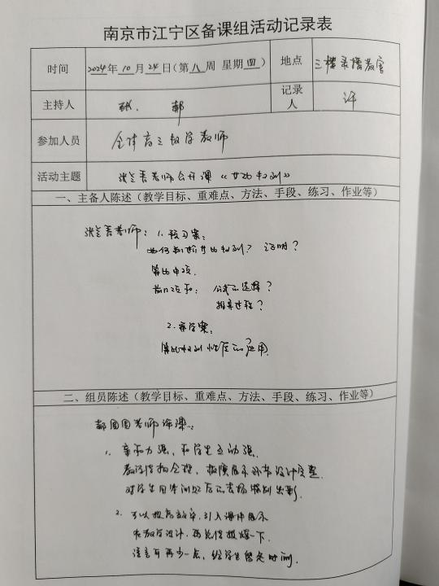

四、活动小结

通过今天的集体备课研讨活动，使我们明确了复习课应该如何上，如何在复习课中把握好一节课的教学内容，教学目标，重难点等。